仪器设备购置技术参数要求确认单
产品名称
南京中医药大学下腰痛的中医特色康复诊疗双语虚拟仿真实验

主要用途描述：满足康复治疗专业核心课程信息化教学需求，申请国家级虚拟仿真实验项目，满足康复治疗学国家一流本科专业建设任务。
参数要求：
主要技术参数及要求
（一）项目总体技术要求
★1、本次建设的虚拟仿真实验必须无缝接入江苏省教育厅建设的江苏省高等学校虚拟仿真实验教学共享平台，无须进行格式转换或二次开发。虚拟仿真实验与省共享平台具体对接接口所含数据标准与规范要求如下：
①.项目基本信息。包含虚拟仿真项目名称、所属学校名称、所属学校代码、所属中心名称、项目负责人、资源分类、建立年份、是否计费、计费标准、计费支付方式、项目简介、面向专业等信息。
②.项目预习信息。包含虚拟仿真项目名称、所属学校名称、操作用户账号、预习文件名称、文件类型、文件访问地址。其中文件类型支持文本（doc,pdf）、图片（bmp，jpg）、动画（flv）、视频（avi）等多种类型和格式。
③.项目自测信息。包含虚拟仿真项目名称、所属学校名称、操作用户账号、自测成绩、自测时间、自测内容访问地址。
④.项目实验操作。包含虚拟仿真项目名称、所属学校名称、操作用户账号、实验操作地址路径。
⑤.项目资源计费。包含虚拟仿真项目名称、所属学校名称、计费类型、计费系数。
⑥.项目实验记录。包含虚拟仿真项目名称、所属学校名称、操作用户账号、实验记录内容、记录添加时间。
⑦.项目实验报告。包含虚拟仿真项目名称、所属学校名称、操作用户账号、报告名称、报告内容、报告添加时间、报告审核状态。
⑧.项目资源评价。包含虚拟仿真项目名称、所属学校名称、操作用户账号、评价内容、评价发表状态。
2、本次建设的虚拟仿真实验要求最终生成可在互联网上直接运行的格式，客户端使用时无须下载或安装任何程序、插件即可直接运行使用。若建设的虚拟仿真实验参加今后的国家虚拟仿真实验教学课程认定，则需满足最新的国家虚拟仿真实验教学课程技术接口规范，并完成与国家虚拟仿真实验教学课程共享平台-实验空间相关的数据接口联通。
★3、提供建设符合申报要求的专题申报网站。
（二）虚拟仿真实验具体设计要求
（1）实验目的
（1）运动疗法学和临床康复学是康复治疗学专业的核心课程，强化学生康复临床思维能力和康复治疗过程中评估技能和治疗患者的中西医康复技能。
（2）对接康复治疗学专业已有双语课程应用，满足中外办学课程衔接教学需求，延伸双语中医特色课程应用场景。
（3）虚拟仿真实验的安全性和可重复性弥补了由于医学伦理、实验环境等限制导致的康复技能实训的不足。
（4）满足了病症呈多样性的下腰痛中发病率较低，又较为重要的症型的知识学习和技能训练。
（2）实验架构
本项目设计了5大模块、共12个实验交互操作步骤。
模块一：实验简介模块；
模块二：病例选择模块；
模块三：康复诊疗模块；
模块四：评估考核模块；
模块五：实验报告模块；
学生通过账号密码登录进入系统后，了解实验简介内容，并学习实验原理，进行预习自测。通过自测后，即可进入虚拟仿真实验操作，完成实验后，系统会将其自动生成实验报告及评分，供学生及教师查阅，并导出备档。
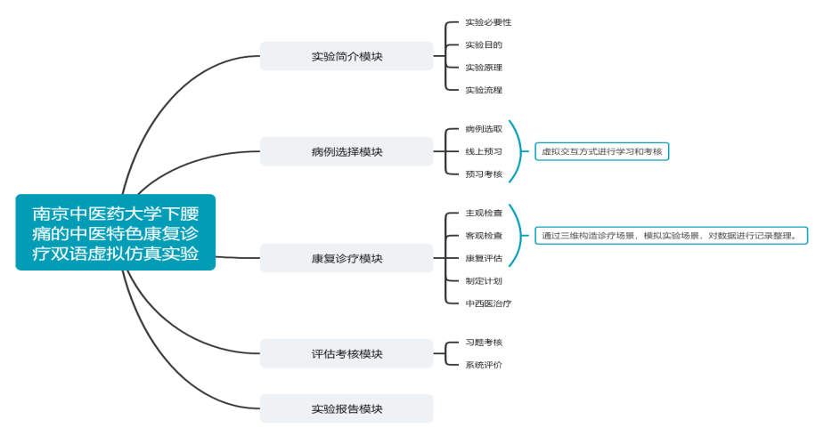
实验结构逻辑拓扑图
（3）实验设计思路
1）实验简介模块
针对国家虚仿实验的要求进行设计，首先学生通过对实验项目的背景进行学习了解，对实验的各个模块进行说明，说明实验的过程以及赋分标准等，让学生在实验前对整个实验过程有个初步的直观认识。完成后通过当前模块的预习自测即可正式开始实验。
2）病例选择模块
本实验模块主要让学生从多个具有代表性的案例库中选取某个。通过文字、图片、音频、视频和虚拟交互等方式进行自学，学习完进入习题测试，如果学生顺利通过习题测试，则进入下一步，如果成绩不合格，则可以重复进行学习和测试考验。
3）康复诊疗模块
本实验模块可以实现双语互换，主要让学生按照SOAP法的四个步骤进行康复评估，整个过程中对病者给出的信息进行筛选和组合记录在模拟治疗记录单上，根据ICF标准，制定的康复目标和治疗计划。再通过中医特色和西医康复2大类疗法虚拟展示学生指导治疗互动，并通过虚拟仿真的方式实施验证诊疗效果。
4）评估考核模块
本实验模块主要是学生完成相关的实验流程后，系统随机出题形成一份试卷进行测验，并计入总成绩。通过虚拟仿真系统的评价，再结合模拟考核成绩，系统可将重要知识点和学生未能掌握的内容展示在学生面前。
5）实验报告模块
在学生完成仿真操作模拟实验之后，结合实验全过程进行综合的考核评价，系统通过记录实验过程中的各个关键节点的数据，真实有效的记录在实验报告中，通过实验性能检测数据生成思维雷达图，并根据赋分模型生成成绩，判定是否合格，如果学生顺利通过实验考核，则给予通过，如果实验成绩不合格，则可以重复进行实验。
三、商务部分要求
- 供应商须具有计算机软件企业资质证书。
- 供应商能够长期及时迅速提供本地化服务。
- ★供应商具有国家虚拟仿真实验教学项目成功案例。
- 本项目免费质量保证期要求不低于3年。免费质量保证期从供应、安装、调试正常且经采购人综合运行验收合格后开始计算。质量保证金扣押年限和投标方承诺免费质量保证期相同，且不计利息。免费质量保证期以整个项目为单位进行响应。
- 售后服务要求
（1）维护期内，本项目所有技术和服务发生任何非人为故障，由供应商负责系统恢复。故障报修的响应时间为即时，到达现场的时间为6小时，小型故障恢复时间为4个小时，严重故障恢复时间为24小时内，并及时有效的提供解决方案。
（2）维护期内，对采购人提出的合理服务要求，供应商必须即时进行电话、邮件及远程网络支持，并在24小时内到场服务。如不到场，采购人有权自行处理，相关费用由供应商负责。
（3）供应商需提供定期回访服务，对采购人提出的合理优化建议应提供免费升级服务。
（4）所有的服务方式均为供应商上门保修，即由供应商派员到系统使用现场进行故障恢复，由此产生的一切费用均由供应商承担。

